中美企业视角的AI技术产业化路径差异分析及启示
在AI产业由技术驱动向产业化深耕演进的关键阶段，中美企业成为推动全球AI产业化进程的“双引擎”，美国企业主导核心技术演进与全球应用生态扩散，中国企业则在应用密度、产品工程化、商业落地速度等方面形成独特优势。本文选取中美领先AI企业作为标杆，深入分析其在技术突破、商业模式、生态建设方面的做法，以企业为视角分析中美AI技术产业化路径侧重点，并给出相应启示建议。
- AI技术产业化路径差异分析
在顶层政策驱动下，AI技术产业化遵循“技术突破-商业变现-生态协同”这一完整路径。但源于中美两国不同的技术基础、市场环境和发展战略，中美AI企业在具体做法和实施思路上存在差异。
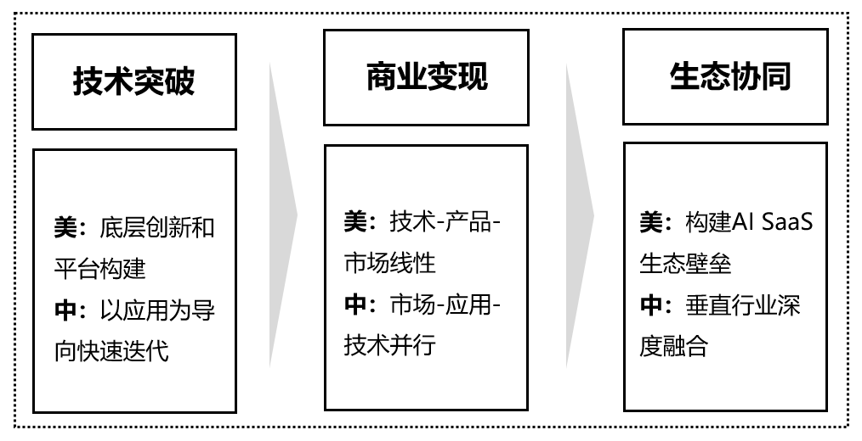
图1 中美企业技术产业化发展路径对比
1、技术突破：美国以底层架构突破构建技术壁垒，中国借场景应用实现技术迭代
美国AI企业注重底层技术创新和平台构建。OpenAI、Google等领先AI公司专注于大模型的基础研究，追求技术的原创性突破。他们倾向于先建立技术护城河，再寻找商业应用场景。如OpenAI在GPT系列中持续优化Transformer架构，通过稀疏注意力机制大幅提升训练效率；Google自研TPU芯片专门优化AI运算，为大模型训练提供强大算力基础；Microsoft的DeepSpeed框架突破分布式训练瓶颈，支持千亿参数模型高效并行训练。这些技术创新迅速转化为开放平台，OpenAI构建完整API生态系统，Google Cloud AI Platform整合全栈AI服务，Microsoft将GPT能力深度集成到Azure云服务，提供一站式AI开发环境。这种"技术驱动平台，平台孵化应用"的模式，形成了从芯片到算法、从平台到应用的完整技术生态，成为全球大模型开发的"基准模板"。
中国AI企业更偏向应用导向的快速迭代。百度、阿里等公司往往从具体业务需求出发，快速将AI技术集成到现有产品中，强调技术的实用性和商业价值的快速实现。如阿里AI服务深度融合核心业务场景，淘宝天猫推出覆盖开店装修、设计发品等全链路AI工具；百度智能云将文心大模型快速应用于搜索、地图、自动驾驶等200多个场景。在此基础上，中国AI企业展现出极高的迭代频率，如腾讯2025年1月推出3D AI创作引擎，3月发布图生视频模型及3D生成模型，4月发布混元3D 2.5版本，5月发布多个开源项目，6月发布混元-A13B模型。这种"场景驱动技术，应用验证价值"的模式，让中国AI企业能够快速将技术转化为商业成果，在消费互联网和生活服务等领域形成独特的AI应用生态。
2、商业变现：美国突出“技术先行”为商业化打牢基础，中国强调“市场同步”快速形成闭环
美国AI企业通常采用"技术-产品-市场"的线性发展模式。他们会花费大量时间完善技术，然后推出相对成熟的产品。这种模式风险较高，但一旦成功，技术壁垒和先发优势明显。以微软为例，自2019年起持续向OpenAI投入超100亿美元，支持GPT系列模型的迭代研发，历经6年技术沉淀，单次训练成本超千万美元。2025年微软再投800亿美元扩建AI数据中心，将大模型深度集成至Azure云平台，为企业提供全栈AI服务。2025财年Q2微软Azure 的AI业务收入约130亿美元，同比增长157%。
中国AI企业更倾向于"市场-应用-技术"的并行发展模式。他们会同时在多个应用场景中测试技术，通过快速迭代和用户反馈来优化产品，从而更快速地响应市场需求。如腾讯在自研混元大模型构建技术底座的同时，在社交、游戏、金融、广告等多场景中同步验证技术能力，包括微信/QQ的智能客服与虚拟助手、广告场景的文案生成与用户画像优化等，通过用户反馈快速迭代模型参数，形成"需求洞察-技术优化-商业变现-技术再优化"的闭环。
3、生态协同：美国依托基础生态主导全球AI软件标准，中国凭借垂直场景深度赋能行业应用
以软件应用为例，美国凭借长期积累的开源生态、企业级AI解决方案以及大模型技术的前沿探索，在AI基础模型、API服务、SaaS集成等方面占据主导地位。OpenAI的GPT-4、Anthropic的Claude以及Google DeepMind的Gemini等大模型主导了全球AI研发趋势，而微软Azure、AWS、Google Cloud等云平台凭借完善的AI PaaS/SaaS生态，让企业能够快速部署AI解决方案。
中国的AI应用发展路径更偏向行业深度融合与数据驱动优化。由于国内拥有庞大的互联网应用与产业数智化市场，AI在电商、金融、社交、短视频、智能制造等垂直行业的落地速度远超欧美。但由于中国AI产业长期依赖互联网公司推动，AI底层框架话语权较弱，全球AI生态关键工具依然由Google、Meta等美企主导。虽然飞桨、MindSpore等国产框架快速发展，但开发者生态仍处于追赶阶段。
- 对我国AI企业发展的启示建议
技术层面，应加大长期投入，设立专项资金支持大模型架构、AI芯片等底层技术攻关，降低对海外框架的依赖。同时推动产学研深度融合，联合高校共建实验室，提升技术原创性。
在商业层面，应平衡短期变现与长期布局。一方面深耕高价值产业场景，在保持消费互联网优势的基础上，重点突破医疗诊断、工业质检等产业级应用；另一方面探索效果付费与生态分成模式，通过一体化AI能力深入商业环节抽取分成模式，建立可持续的变现机制。
在生态层面，加快推动国产框架兼容国际开源协议，吸引全球开发者参与；联合高校与企业共建开源基金会，实现从生态追随者到规则制定者的转变。

